ЛГД-6.04С |  | Игровая панель "Машинка" (серия Эко)
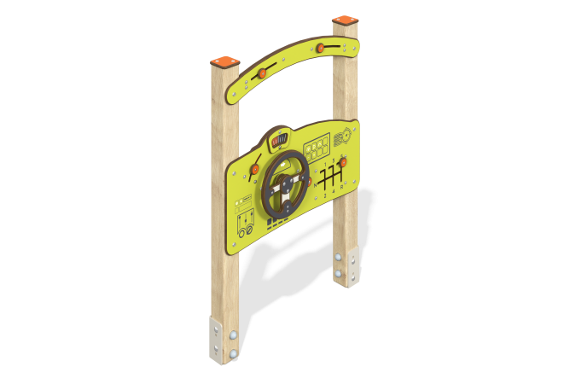

Размеры, мм: | 143x770x1160 | Вес, кг: | 23.005
Характеристики материалов
Материал: брус хвойных пород, HPL пластик, нержавеющий крепеж.
Комплектация: закладные детали – 1 компл., опорные стойки – 2 шт., панель «Машинка» – 1 шт., комплект крепежа - 1 шт.
Конструкция и цветовая палитра оборудования согласно эскизу.
Развивающий элемент состоит из двух опор из клееного бруса, на которых закреплена игровая панель «Машинка» с рулем и ползунками, имитирующие коробку передач и приборную панель автомобиля (поворотники, габаритные огни, спидометр) . Опорные стойки выполнены из клееного бруса хвойных пород сечением 80х80 мм. Профиль – квадратный, радиус скругления углов - R10.
Игровой элемент «Машинка» выполнен из двустороннего HPL пластика с УФ защитой толщиной 10 мм. Все декоративные элементы, такие как руль, панели, ползунки выполнены из пластика HPL толщиной 10 мм. Рама панели изготовлена из профильной трубы 40х20 мм с толщиной стенки 2 мм. На панели при помощи гравировки и УФ печати наносятся рисунки.
На верхнюю часть опорных стоек устанавливаются заглушки из HPL пластика с УФ защитой толщиной 10 мм.
На игровой панели используется крепеж из нержавеющей стали. Выступающие части резьбовых соединений и открытые части труб закрыты пластиковыми заглушками.
Игровая панель «Машинка» создана для тематической игры и развития моторики. Назначение игры «Машинка»: Необходимо передвигать ползунки вверх и вниз, а также крутить руль.
Покрытие элементов:
- металл - порошковый цинкогрунт, порошковая краска;
- брус - грунтовка лессирующая, водно-дисперсионный лак.

